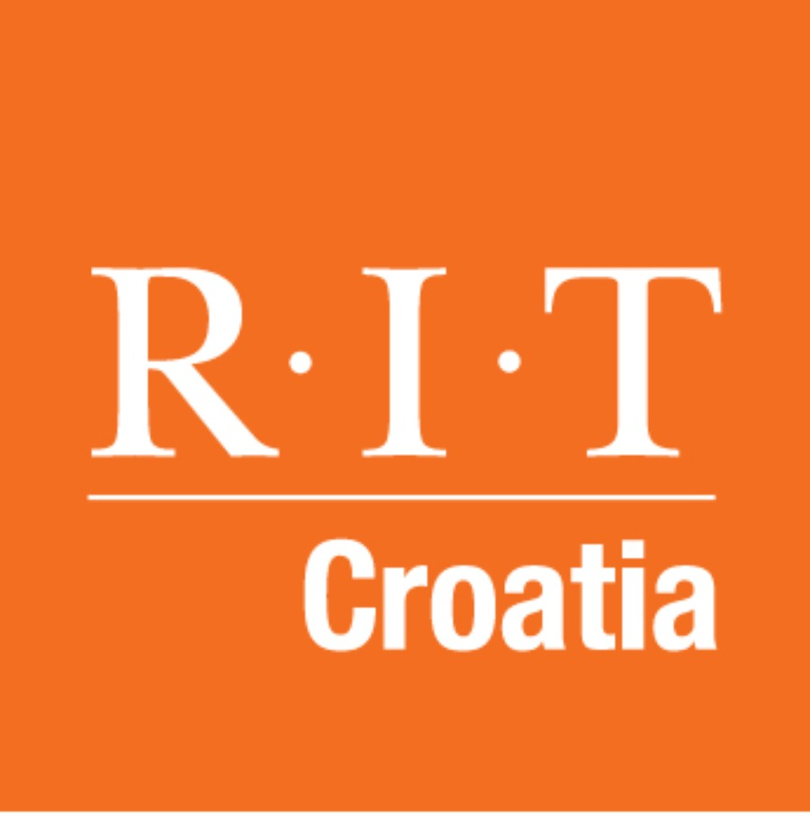

DRAGI MATURANTI !!!

Zanima vas...

- Studiranje na jedinom američkom fakultetu u regiji prema američkom obrazovnom modelu,
- Studij Međunarodnog poslovanja, Informacijskih tehnologija ili Menadžmenta u turizmu,
- Ostvarivanje prava na dvije diplome po završetku studija (hrvatsku i punopravnu američku diplomu dodijeljenu od matične institucije RIT – Rochester Institute of Technology),
- Ostvarivanje stipendije za studij na RIT Croatia,
- Studiranje i rad u dinamičnom internacionalnom okruženju,
- Stručna praksa u renomiranim kompanijama tokom studija,
- Zapošljavanje već pri završtku studija,
- Mogućnost studiranja u Rochester-u ili Dubai-u,
- Kontinutirano usavršavanje engleskog jezika,
- Studij uz vrhunsku opremu Apple, Lenovo, Dell, Cisco i Pollycom,

Tada NE propustite ugodno druženje uz kratku prezentaciju koja će se održati __13.prosinca_______ u _14:15___sati u učionici ___M9____.

Radujemo se vašem dolasku!

Iskoristite ovu odličnu priliku i osigurajte stipendiju na vrijeme!

